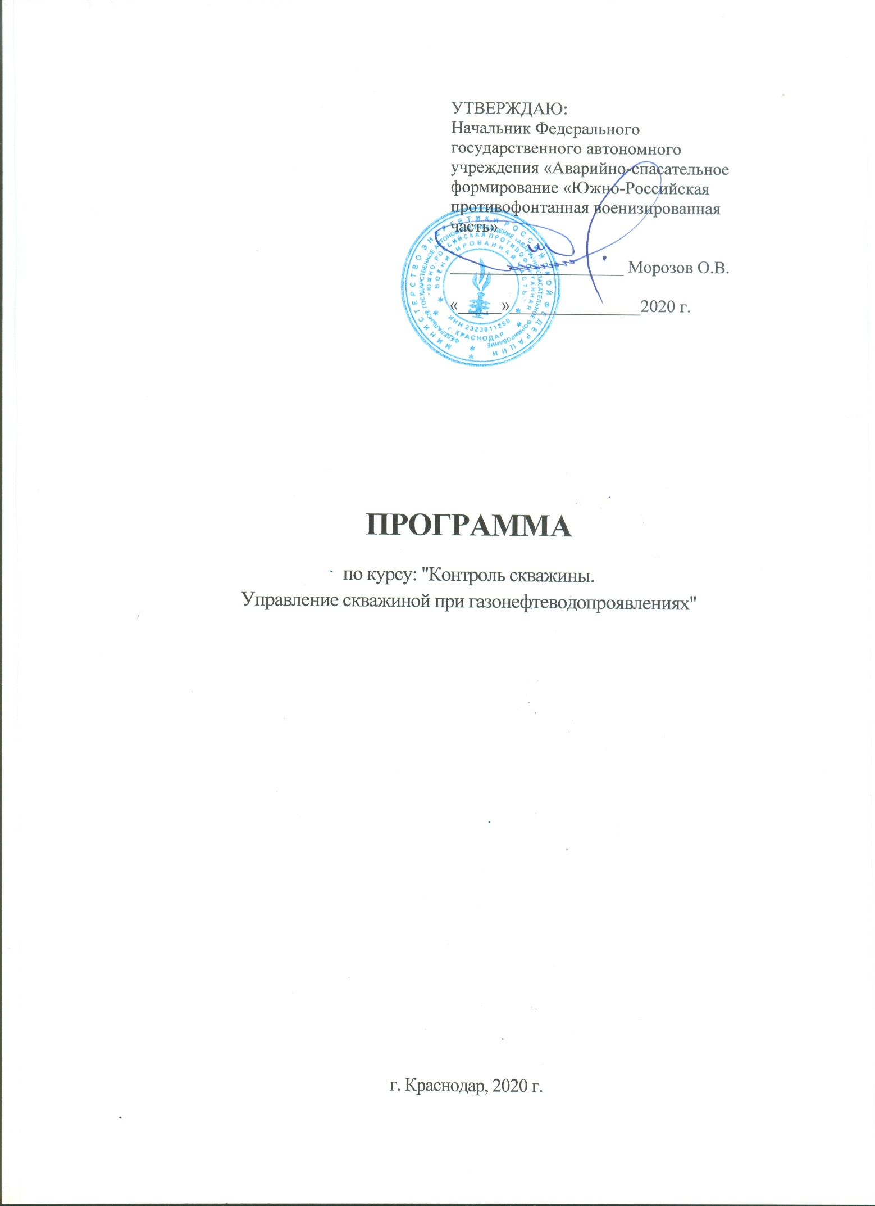

1. Пояснительная записка

Программой курса «Контроль скважины. Управление скважиной при газонефтеводопроявлениях» предусматривается изучение работниками, осуществляющими непосредственное руководство и выполнение работ по бурению, освоению, ремонту и реконструкции скважин, ведению геофизических и прострелочно-взрывных работ на скважинах.
Изучение программы должно обеспечить приобретение навыков по предупреждению, раннему обнаружению и ликвидации газонефтеводопроявлений (ГНВП), правила выбора и эксплуатации средств контроля над скважиной и противовыбросового оборудования, приемы по управлению скважиной при раннем обнаружении ГНВП, правильные действия при герметизации устья скважины и ликвидации ГНВП в короткие сроки без аварий и осложнений.
Настоящая учебная программа курса составлена в соответствии с Федеральными нормами и правилами в области промышленной безопасности « Правила безопасности в нефтяной и газовой промышленности: пункта ХХ «Требования к монтажу и эксплуатации противовыбросового оборудования», пункта ХХI «Предупреждение газонефтеводопроявлений и открытого фонтанирования скважин» и других документов по противофонтанной безопасности.
Для лучшего усвоения слушателями курса теоретических вопросов при обучении широко используются классы, оборудованные мультимедиа техникой для демонстрации: схем, чертежей, моделей противовыбросового оборудования и инструмента, а также показа тематических видеоматериалов. Для практического закрепления курса проводится отработка приемов по раннему обнаружению и ликвидации ГНВП в учебно-лабораторном классе на тренажере-имитаторе бурения скважин (АМТ - 202) и мини тренажере по распознаванию и ликвидации ГНВП
(ГЕОС - К11) .
Учебная программа курса разработана в Учебном центре ФГАУ «АСФ «ЮРПФВЧ».
Продолжительность обучения 40 часов, из них на теоретическое обучение – 28 часов, на практическое 12 часов, в том числе - 4 часа на экзамены.
Аттестацию слушателей по курсу проводит квалификационная комиссия в случае успешного прохождения аттестации, слушателям выдаётся удостоверение установленного образца.
2. Учебный план
по курсу: "Контроль скважины.
Управление скважиной при газонефтеводопроявлениях"

№ п/п | Наименование предмета | Всего часов | В том числе
 |  |  | Теория | Практика
1 | Предупреждение и обнаружение ГНВП | 9 | 9 | -
2 | Ликвидация ГНВП и глушение скважины перед ремонтом | 7 | 5 | 2
3 | Требования техники безопасности при ГНВП. | 1 | 1 | -
4 | Противовыбросовое оборудование | 10 | 8 | 2
5 | Работа на тренажёрах | 9 | 1 | 8
 | ЭКЗАМЕНЫ | 4 | 4 | -
Итого: |  | 40 | 28 | 12

ТЕМАТИЧЕСКИЙ ПЛАН и Программа.
- Предупреждение и обнаружение ГНВП.

№ п/п | Наименование темы | Всего часов | В том числе
 |  |  | Теория | Практика
1 | Введение. | 2 | 2 | -
2 | Общие причины возникновения ГНВП. | 2 | 2 | -
3 | Причины поступления пластового флюида в скважину в процессе ремонта скважин и требования к технологии проводимых работ. | 0,5 | 0,5 | -
4 | Изменение давлений в скважине при подъёме газа. | 0,5 | 0,5 | -
5 | Раннее обнаружение ГНВП. | 1 | 1 | -
6 | Определение начала ГНВП. | 2 | 2 | -
7 | Причины перехода ГНВП в открытый фонтан. | 1 | 1 | -
Итого: |  | 9 | 9 | -

Тема № 1. Введение.

В данной теме рассматриваются следующие вопросы:
- Даётся определение:
- газонефтеводопроявлению;
- выбросу;
- открытому фонтану;
- грифонообразованию.
- Даются понятия о:
- пластовом, горном и забойном давлениях в скважине,
- гидростатическом и гидродинамическом давлениях в скважине,
- градиенте пластового давления и эквивалентной плотности промывочной жидкости,
- депрессии и репрессии на пласт,
- давлении поглощения пласта и гидроразрыва пород, их взаимосвязь.
- Отрицательные последствия выбросов, открытых фонтанов и грифонообразований (ущерб, причиненный персоналу бригады капитального ремонта скважин и населению, окружающей природной среде и техносфере).
- Демонстрируются видеофильмы об открытых фонтанах, их последствиях и способах ликвидации открытых фонтанов.

Тема № 2. Общие причины возникновения ГНВП.

- основное условие поступления пластового флюида в скважину;
- требование к величине гидростатического давления в скважине;
- изменения забойного давления в скважине и причины возникновения ГНВП при прямой и обратной промывке;
- изменения забойного давления в скважине и причины возникновения ГНВП при подъёме труб;
- изменения забойного давления в скважине и причины возникновения ГНВП при спуске труб;
- изменения забойного давления в скважине и причины возникновения ГНВП при остановках без промывки и простоях;
- причины возникновения ГНВП при забойном давлении, превышающем пластовое;
- причины возникновения ГНВП при глушении скважины перед проведением ремонтных работ;
- факторы, влияющие на интенсивность ГНВП.

Тема № 3. Причины поступления пластового флюида в скважину в процессе ремонта скважин и требования к технологии проводимых работ.

Предупреждение ГНВП при:
- ремонтно-изоляционных работах;
- устранении негерметичности эксплуатационной колонны;
- устранении аварий, допущенных в процессе эксплуатации скважины;
- переход на другие горизонты и приобщение пластов;
- внедрение и ремонт установок для совместно-раздельной эксплуатации и пакеров-отсекателей;
- обработка призабойной зоны;
- исследование скважин, вызов притока и освоение;
- перевод скважин на использование по другому назначению;
- ввод в эксплуатацию и ремонт нагнетательных скважин;
- комплекс работ, связанных с бурением;
- консервация и расконсервация скважин.

Тема № 4. Изменение давлений в скважине при подъёме газа.

- свойства нефтяных газов (расширение, всплытие, растворимость);
- подъём газа в скважине с открытым устьем;
- подъём газа в загерметизированной скважине.

Тема № 5. Раннее обнаружение ГНВП.

- понятие раннего обнаружения и необходимость его проведения.
- понятие о допустимом объёме флюида поступившего в скважину.
- понятие о допустимых давлениях в скважине при ГНВП и их определение.
Мероприятия и требования к технологии проводимых работ, обеспечивающих предупреждение и раннее обнаружение ГНВП.

Тема № 6. Определение начала ГНВП.

• прямые и косвенные признаки ГНВП появляющиеся при:
- углублении и промывке;
- подъёме труб;
- спуске труб;
- остановках без промывки.
- действие вахты при их появлении;
- технические средства определения начала ГНВП.
Особенности определение начала ГНВП при проведении ремонтных работ с использованием гибких труб.

Тема № 7. Причины перехода ГНВП в открытый фонтан.

- Причины возникновения открытых фонтанов.
- Действия вахты при возникновении открытых фонтанов.
- Разбор причин возникновения ГНВП и переходов их в открытые фонтаны по информационным письмам.

Литература:

1.Федеральные нормы и правила в области промышленной безопасности « Правила безопасности в нефтяной и газовой промышленности», утвержденные приказом Ростехнадзора от 12 марта 2013г № 101.
2.Аветисов А.Г., Яковенко Н.А., Блохин О.А., Чудковский Д.М. Предупреждение, обнаружение и ликвидация газонефтеводопроявлений: Курс лекций. В 3-х тт.Краснодар. Издательство «Просвещение-Юг», 2003.
3. Блохин О.А., Иогансен К.В., Рымчук Д.В. Предупреждение возникновения и безопасная ликвидация открытых газовых фонтанов: Учеб. Пособие для учащихся профтехобразования и рабочих на производстве. - М.: Недра, 1991.
4.Куксов А.К., Бабаян Э.В., Шевцов В.Д. Предупреждение и ликвидация газонефтепроявлений при бурении. М.: Недра, 1992.
5.Технический отчеты о ликвидации открытых фонтанов и проведенных работах на скважинах специалистами ФГАУ «АСФ «ЮРПФВЧ».

ТЕМАТИЧЕСКИЙ ПЛАН и Программа.
- Ликвидация ГНВП и глушение скважины перед ремонтом.

№ п/п | Наименование темы | Всего часов | В том числе
 |  |  | Теория | Практика
1 | Порядок герметизации устья скважин | 3 | 2 | 1
2 | Способы ликвидации ГНВП | 4 | 3 | 1
Итого: |  | 7 | 5 | 2

Тема № 1. Порядок герметизации устья скважин:

- ГНВП возникло при промывке;
- ГНВП возникло при СПО;
- ГНВП возникло при проведении геофизических работ.
Основные принципы управления скважиной при ГНВП. Регулирование забойного и устьевого давлений в загерметизированной скважине.
- Регулирование давлений при наличии циркуляции.
- Регулирование давлений без промывки.

Тема № 2. Способы ликвидации ГНВП.

ГНВП при нахождении инструмента на забое. Основные принципы регулирования давления. Определение исходных параметров режима промывки на разных этапах глушения (производительности насоса, плотности и объёма промывочной жидкости, избыточных давлений в трубах и в затрубном пространствах, а так же допустимых давлений):
• двухстадийный способ;
• непрерывный способ и его варианты.
ГНВП, возникшего при СПО:
- ликвидация ГНВП при раннем обнаружении.
- ликвидация ГНВП при позднем обнаружении.
Ликвидации ГНВП в осложнённых условиях:
• ликвидация ГНВП при отсутствии циркуляции промывочной жидкости.
Подготовка скважины, находящейся под давлением, к проведению на ней ремонтных работ:
- подготовка и глушение фонтанных нефтяных скважин.
- подготовка и глушение фонтанных газовых скважин.
- подготовка и глушение скважин, содержащих пластовый флюид (нефть) с высоким газовым фактором.
• подготовка и глушение нефтяных скважин, эксплуатируемых глубинно-насосным способом.

Литература:

1.Федеральные нормы и правила в области промышленной безопасности « Правила безопасности в нефтяной и газовой промышленности», утвержденные приказом Ростехнадзора от 12 марта 2013г № 101.
2.Аветисов А.Г., Яковенко Н.А., Блохин О.А., Чудковский Д.М. Предупреждение, обнаружение и ликвидация газонефтеводопроявлений: Курс лекций. В 3-х тт.Краснодар. Издательство «Просвещение-Юг», 2003.
3.Логанов Ю.Д., Соболевский В.В., Симонов В.М. Открытые фонтаны и борьба с ними: Справочник. - М.: Недра, 1991.
4. Блохин О.А., Иогансен К.В., Рымчук Д.В. Предупреждение возникновения и безопасная ликвидация открытых газовых фонтанов: Учеб. Пособие для учащихся профтехобразования и рабочих на производстве. - М.: Недра, 1991.
5.Куксов А.К., Бабаян Э.В., Шевцов В.Д. Предупреждение и ликвидация газонефтепроявлений при бурении. М.: Недра, 1992.

ТЕМАТИЧЕСКИЙ ПЛАН и Программа.
- Требование техники безопасности при ГНВП

№ п/п | Наименование темы | Всего часов | В том числе
 |  |  | Теория | Практика
1 | Вводное занятие | 0,25 | 0,25 | -
2 | Средства контроля окружающей среды и защиты персонала | 0,75 | 0,75 | -
Итого: |  | 1 | 1 | -

Тема № 1. Вводное занятие.
Свойства углеводородных соединений, воздействие их на человека и окружающую среду.

Тема № 2. Средства контроля окружающей среды и защиты персонала.
Приборы, определяющие загазованность воздуха. Средства индивидуальной защиты. Средства защиты тела. Противогазы и воздушно-дыхательные аппараты. Изолирующий противогаз ИП-4. Воздушно-дыхательный аппарат РА 94 Plus Basic фирмы «Drager».

Литература:

1.Федеральные нормы и правила в области промышленной безопасности « Правила безопасности в нефтяной и газовой промышленности», утвержденные приказом Ростехнадзора от 12 марта 2013г № 101.
2. Аветисов А.Г., Яковенко Н.А., Блохин О.А., Чудковский Д.М. Предупреждение, обнаружение и ликвидация газонефтеводопроявлений: Курс лекций. В 3-х тт.Краснодар. «Просвещение-Юг», 2003.
3. Правила ведения ремонтных работ в скважинах.

ТЕМАТИЧЕСКИЙ ПЛАН и Программа.
- Противовыбросовое оборудование

№ п/п | Наименование темы | Всего часов | В том числе
 |  |  | Теория |  | Практика
1 | Вводное занятие | 1 | 1 |  | -
2 | Противовыбросовое оборудование | 9 | 7 |  | 2
Итого: |  | 10 |  | 8 | 2

Тема № 1. Вводное занятие.
Назначение противовыбросового оборудования (ПВО). Схемы обвязки устья скважины ПВО при ремонте. ГОСТ 13862 - 90.

Тема № 2. Противовыбросовое оборудование.
Превенторы плашечные с гидравлическим управлением (отечественных и зарубежных фирм). Превенторы с ручным управлением. Устройство, назначение, принцип действия. Отличительные особенности каждого типа. Монтаж и эксплуатация превенторов. Техническое обслуживание, возможные неисправности.
Превенторы универсальные, с кольцевыми и сферическими уплотнителями. Устройство, назначение, принцип действия. Монтаж, эксплуатация и техническое обслуживание превенторов, возможные неисправности.
Приспособления и герметизирующие устройства по безпревенторным схемам обвязки устья (УГУ-1, УГУ-2, аварийная планшайба). Устройство, назначение, принцип действия. Монтаж, эксплуатация и техническое обслуживание герметизирующих устройств, возможные неисправности.
Системы гидравлического управления ПВО. ГУП - 14, GH6U - 76, и др. Назначение узлов, агрегатов и приборов, принцип действия. Монтаж и подготовка к работе. Проверка. Эксплуатация систем гидроуправления. Возможные неисправности, их обнаружение. Управление противовыбросовым оборудованием с основного и вспомогательного пультов гидросистем.
Краны шаровые для бурильных труб. Назначения, технические требования к ним.
Обратные клапаны для бурильных труб. Назначения и технические требования к ним.
Манифольды противовыбросового оборудования. Назначение, комплектность, правила монтажа и эксплуатации. Задвижки прямоточные с ручным и гидравлическим управлением. Регулируемые дроссели с ручным управлением. Штуцера и штуцерные камеры. Требования к монтажу и эксплуатации сбросовых линий манифольда. Сепараторы бурового раствора.
Монтаж и эксплуатация противовыбросового оборудования при перфорации, освоении и испытании скважин (перфорационные задвижки, лубрикаторы, фонтанная арматура).

Литература:

1. Шульга В.Г. Устьевое оборудование нефтяных и газовых скважин.-М.: Недра,1978.
2. Романов В.М. Пособие по противовыбросовому оборудованию. Саратов Приволжское книжное издательство, 2001 .
3. Муравенко В.А., Муравенко А.Д., Оборудование противовыбросовое. Ижевск, 2005.
- Абдулаев Ю.Г. Монтаж, эксплуатация и ремонт оборудования фонтанных и нагнетательных скважин.- М.: Недра, 2000.
5. Инструкции по эксплуатации станций гидравлического управления противовыбросовым оборудованием.
6. Гульянц Г.М. Справочное пособие по противовыбросовому оборудованию скважин. - М.: Недра, 1983.
7. Бухаленко Е. И. и др. Нефтепромысловое оборудование: Справочник. -М.: Недра, 1990.
8. Молчанов А. Г. Подземный ремонт скважин. Учебное пособие для средних профессионально-технических училищ. - М.: Недра, 1986.
